Indicação Nº 607/2025Indicação Nº 607/2025

EMENTA: SOLICITO AO EXMO. SR. PREFEITO A REALIZAÇÃO DE REMARCAÇÃO DA SINALIZAÇÃO DE SOLO NAS RUAS DO BAIRRO CHÁCARAS YPÊ.

SENHOR PRESIDENTE,
SENHORES VEREADORES.
Apresento a V.Exa. nos termos do Art. 160 do Regimento Interno, a presente Indicação a ser encaminhada ao Senhor Prefeito Municipal Paulo de Oliveira e Silva, juntamente com a Secretaria competente, solicitando a realização de remarcação da sinalização de solo nas ruas do bairro Chácaras Ypê.

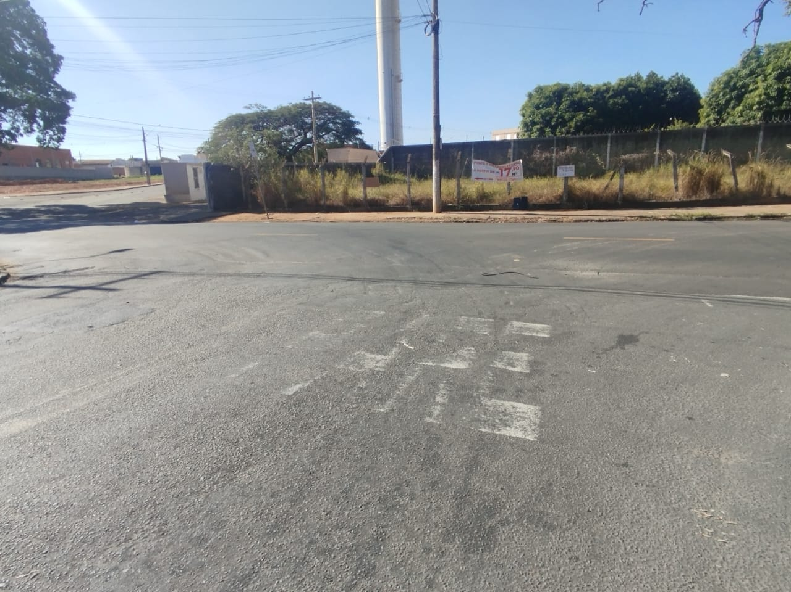

Sala das Sessões “Vereador Santo Rótolli”, 11 de julho de 2025

VEREADOR LUIS ROBERTO TAVARES

